**Муниципальное бюджетное учреждение дополнительного образования Дом детского творчества станицы Крыловской муниципального образования Крыловский район**

Мастер – класс

**Тема: Флористический коллаж «Осенние мотивы».**

Педагог дополнительного образования:  Штанева Анна Михайловна.

2015 г.

**Флористический коллаж «Осенние мотивы».**

*Мастер – класс*

Педагог дополнительного образования:  Штанева Анна Михайловна. **Образовательное учреждение:** МБУ ДО Дом детского творчества . ст. Крыловской   
**Содержание:**

1. **Актуальность технического приема изобразительного искусства в современных условиях как средства воспитания и развития школьника.**
2. **Теоретические основы техники «Флористический коллаж»**
3. **Материалы и оборудование для реализации проектной работы.**
4. **Описание этапов выполнения проектной работы**
5. **Технологическая карта.**
6. **Заключение.**
7. **Список литературы.**

**Цели и задачи проекта:**

**Цели:** - познакомить с техникой изготовления флористического коллажа

**Задачи:**

- развитие таких познавательных процессов как восприятие, внимание память, логическое мышление.

- формировать эстетическое восприятие, художественный вкус и навыки культуры труда **-** совершенствование моторики рук и тонких движений пальцев благотворно влияет на общее интеллектуальное развитее и умственное обучение в школе.

**-** совершенствование трудовых умений ребёнка.

- содействовать формированию творческого подхода при изготовлении изделий в технике флористического коллажа.

- способствовать развитию фантазии, познавательной и творческой активности детей.   
**-** способствовать экологическому воспитанию детей, воспитывать бережное отношение к природе.

**Актуальность технического приема изобразительного искусства в современных условиях как средства воспитания и развития школьника** В последнее время техника «Флористический коллаж» становится все популярней и популярней, так как привлекает своей оригинальностью, разнообразием техник и материалов, несложными приемами работы.

Работы, выполненные в этой технике, часто используются дизайнерами в современных интерьерах.

Если вы не равнодушны к творчеству, и если вы искренне заинтересовались этой техникой, а также имеете в наличие необходимые материалы, инструменты то у вас все получится, но к этому нужно добавить базовые основы: информационную освещенность, теоретические основы и практические навыки.

Узнать подробности об этой технике можно из специальной литературы и интернета. Теоретические и практические основы можно получить либо на спецкурсах, либо, на мастер – классах, что нам доступнее.

Подробное описание выполнения работы, с поэтапным алгоритмом и полезными советами помогут при работе над флористическим коллажем.

Разнообразие техник позволяет выбрать любую по душе или по возможности, будь то техника оттиска или с использованием сложной фактурной основы (использование шпатлевки и др. материалов), авторской бумаги, а ваша фантазия плюс творческие возможности помогут воплотить задуманное.

Главное в этом процессе - это идея, что бы вы хотели раскрыть, но для этого вы должны определиться, какая тема вам близка, какая палитра красок должна подходит к ней. На протяжении всей работы необходимо «держать» образ, идею в голове, строить композицию в соответствии выбранной темы и материалов, а главное в работе должно быть все гармонично, соблюдая все принципы создания работы.

Важно и то, что флористический коллаж способствует творческому самовыражению.

Флористический коллаж - молодое и модное направление флористики. Техника коллажа (от фр.collage - наклеивание) даёт широкий простор для творчества, поскольку для создания произведений можно использовать самые разные материалы. Флористические коллажи создают главным образом при помощи природных материалов - засушенных листьев, цветков, стеблей и т.д. На живописный фон наклеивают элементы, различные по цвету, форме и фактуре. Картины, созданные с помощью засушенных растений, порой напоминают гербарий, однако более сложные работы, выполненные с соблюдением правил построения композиции, могут представлять собой настоящие произведения искусства. Флористический коллаж от гербария прежде всего отличает правильно подобранный фон, который взаимодействует с расположенным на нём материалом по определённым законам. Насколько удачным получился фон, настолько удачным будет и коллаж в целом. А законченность композиции придают различные аксессуары: фигурки животных, насекомых, бижутерия, тесьма, кусочки тканей и т.д. Создавать картины не красками, а растениями, цветами и листьями - интереснейшее занятие. Не случайно всё больше и больше людей, род деятельности которых далёк от искусства, от занятий флористикой, увлекаются этим.

В настоящее время стало модным оформлять интерьеры оригинальными композициями из сухоцветов. Высушенные цветы и травы являются прекрасным декоративным материалом для составления цветочных композиций. И это неудивительно, ведь у сухих растений много преимуществ перед живыми цветами. Во-первых, они долговечнее, во-вторых, доступны каждому.

Осень дарит нам очень красивые природные материалы, не зря её ещё называют природной кладовой.

Осень – это и пора праздников. А на праздники, как известно, надо приготовить подарки. Я предлагаю Вам идею для осеннего творчества и для осеннего подарка.  Всё это вы можете сделать из доступных материалов.

**Теоретические основы техники «Флористический коллаж»**

*Коллаж* (от фр. Collage – «наклеивание») – технический прием в изобразительном искусстве, предполагающий наклеивание на какую-либо основу материалов, отличающихся от нее по цвету и фактуре. Коллажем также называется произведение, целиком выполненное этим способом.

Флористический коллаж предполагает использование растительных и природных материалов: сухоцветов, листьев, веток, коры и т.д.

Флористический коллаж - прекрасный вариант оформления интерьера, который не требует ни ваз, ни бесценной жилой площади для своего размещения. Эти плоскостные работы составляют реальную конкуренцию картинам, гобеленам и т.п., благодаря новизне техник и использованию неповторимого растительного материала.

**Стили коллажа**

Стилем называют общность образной системы, средств художественной выразительности, приемов, характеризующих произведение искусства. Существует пять основных стилей, в которых может быть выполнен флористический коллаж. Каждый из них имеет свои ярко выраженные черты и особенности.

**Декоративный стиль** предполагает создание яркой, интересной работы, в ко- торой главную роль играют красота и выразительность элементов композиции.

**Абстрактный стиль** предназначен для выражения стихийных чувств, настроений и фантазий автора, принципиально отказавшегося от изображения реальных предметов. Это популярный стиль, позволяющий создавать удивительно яркие и интересные работы. Его характеризуют выраженные цветовые пятна, имеющие различные очертания, но, как правило, не расплывчатые, а приближенные к геометрическим формам.

**Вегетативный стиль** считается самым сложным. Для того чтобы сделать композицию в этом стиле, необходимо тонко чувствовать внутреннюю суть растений, приближая свои творения к естественным образам. Вегетативная композиция должна быть максимально реалистичной.

В **линейно- графическом стиле**основная роль отводится линиям, их характеру, толщине, направлению. Если в декоративном стиле линия может быть дополнительном штрихом, то здесь она является идеей композиции. Линии могут быть прямые, извилистые, изогнутые и плавные. Для этого стиля характерна асимметрия.

В **пейзажном стиле** основной предмет изображения – это естественная или преображенная человеком природа. Имитация природных ландшафтов, выполненная в натуральных флористических материалах, выглядит особенно интересно.

|  |
| --- |
| **Материалы для композиций.**  Главную роль в коллаже выполняют засушенные растения и природные материалы: цветки, листья, фрукты, овощи, злаки, ветви, стебли, кора деревьев, шишки, плоды и коробочки растений, кокосовое волокно, рафия, сизаль, мох, грибы. Можно так же использовать материалы нерастительного происхождения: перья, бисер, пуговицы, флористическую бумагу, фигурки насекомых, птиц и животных, декоративный песок и гравий, ракушки, кораллы, морские звёзды .   **Материалы для основы и фона.**  Материалов, которые можно использовать для основы и фона, немало. Материалы во многом определяют, каким будет флористический коллаж. Картон, бумага, оргалит, ткань, холст, кожа и её заменители, металл, стекло – все эти материалы можно использовать в качестве основы для составления флористических композиций. Кожу, её заменители, ткань или бумагу сначала приклеивают к более прочным оргалиту или картону, а затем приступают к созданию фона. Для создания фона коллажей используют акриловые, масляные, акварельные краски, гуашь, пастель, флористические спреи. Для создания сложного, объёмного фона используют шпатлёвку строительную акриловую, сухую строительную смесь и гипс. При помощи воска делают и фон, и выразительные детали для коллажа. Флористическая упаковочная бумага и ткань может послужить как прекрасным фоном для коллажа, так и интересным декоративным элементом в композиции.  **Инструменты.**  Набор инструментов для создания флористического коллажа достаточно большой, но наличие всех инструментов необязательно, всё зависит от сложности ваших работ. В данном случае вам понадобятся: флористический нож, пинцет, ножницы, клеевой пистолет, различные виды клея: ПВА, обойный клей типа «Момент», «Титан».  **Подготовительная работа.**   * Кора ломается до нужных размеров, очищается от лишних частей, зачищается внутренняя сторона коры. * Листья нужно собирать, когда они приобретут красивый цвет, и высушить их в старых журналах или прогладить утюгом. * Лесные и грецкие орехи, жёлуди и каштаны запасаем только зрелые. * Семена разных растений - крылатки клёна и ясеня, арбуза, тыквы, дыни, подсолнуха, косточки фруктов – следует промыть, высушить и рассортировать по картонным коробочкам. * Камешки, раковины, палочки, перья и пух промыть, высушить. * Шишки следует собирать на влажной почве, чтобы не пересохли и дольше сохраняли форму. * Для поделок из веток подойдет - липа, осина, тополь, ольха — деревья мягких пород. Мягкая древесина легка в обработке. Ее легко пилить, строгать и резать. Поэтому ветки этих деревьев — хороший поделочный материал. * Выбираем ветки, на которых много ответвлений, отростков и изгибов. В них  легко увидеть образ какого-нибудь фантастического существа. * Лучше всего собирать ветки в местах сезонной обрезки деревьев или в лесу. Собранные ветки очистите от коры и аккуратно удалите отростки.   Все богатства следует просушить, разложить по виду и размеру и хранить в «дышащих» ёмкостях - картонных коробках, бумажных пакетах, деревянных ящиках или в одном ящике с ячейками, чтобы было удобнее рассматривать и выбирать.  **Техника создания коллажей.**  Чтобы созданный вами флористический коллаж оправдал ваши ожидания, создавайте его пошагово .   1.Подумайте о теме своей работы. Тема – это то, что хотел сказать художник.  2.Подберите наиболее подходящий стиль для коллажа.  3.Сделайте эскиз: это может быть и просто набросок в масштабе, и разработка в формате будущего коллажа. Эскиз наглядно покажет, где будут находиться все элементы композиции.  4.Определитесь с фоном для коллажа и подготовьте соответствующие материалы для него.  5.Подберите необходимый флористический и декоративный материал.  6.Наклеивайте материал на готовый фон заранее приготовленным клеем или хорошо разогретым пистолетом. Хрупкий материал оставьте для наклеивания в последнюю очередь.   Панно, в отличие от коллажа, всегда выполняется с учётом стиля и цветовой гаммы интерьера, в котором оно будет расположен. Также, материалы в коллаже всегда фиксируются при помощи клея, в то время как панно предоставляет полную свободу в выборе техники.  Флористический коллаж и панно являются стильным украшением любой квартиры или дома. В декоре интерьера учитывайте стиль и цвета коллажей и панно, так как спальня, столовая, кухня, прихожая требуют своих цветовых решений.  **Поэтапное выполнение композиции.**  1. Выбор места расположения на композиции её составляющих. Разместить материал на выбранном фоне, но не приклеивать.  2. Для основы композиции берутся листья, т.к. композиция выглядит более ярко на этом фоне. Листья берутся такого размера, чтоб не выходили за пределы фона и выкладываются по кругу (по форме кроны) и в центр.  3. На листья выкладываются: дуфта, жёлуди, шиповник, сухоцветы для передачи объемности композиции.  4. Для передачи высоты композиции вставляются колосья, различные злаки, соцветия. Они вставляются по одному, при необходимости разделяются на более мелкие.  5. Если необходимо, то составленная композиция в процессе приклеивания поправляется, корректируется, добавляется необходимый природный материал.  6. По краю выкладываются рамка из семян дикой акации. |

**Оборудование для данного коллажа:**

* основа - картон,
* кора,
* листья деревьев,
* сухоцветы,
* плоды шиповника,
* жёлуди,
* дуфта,
* семена акации,
* клей типа «Момент», «Титан»
* ножницы.

**Технологическая карта изготовления коллажа.**

1. Выбор места расположения на композиции её составляющих. Разместить материал, но не приклеивать.

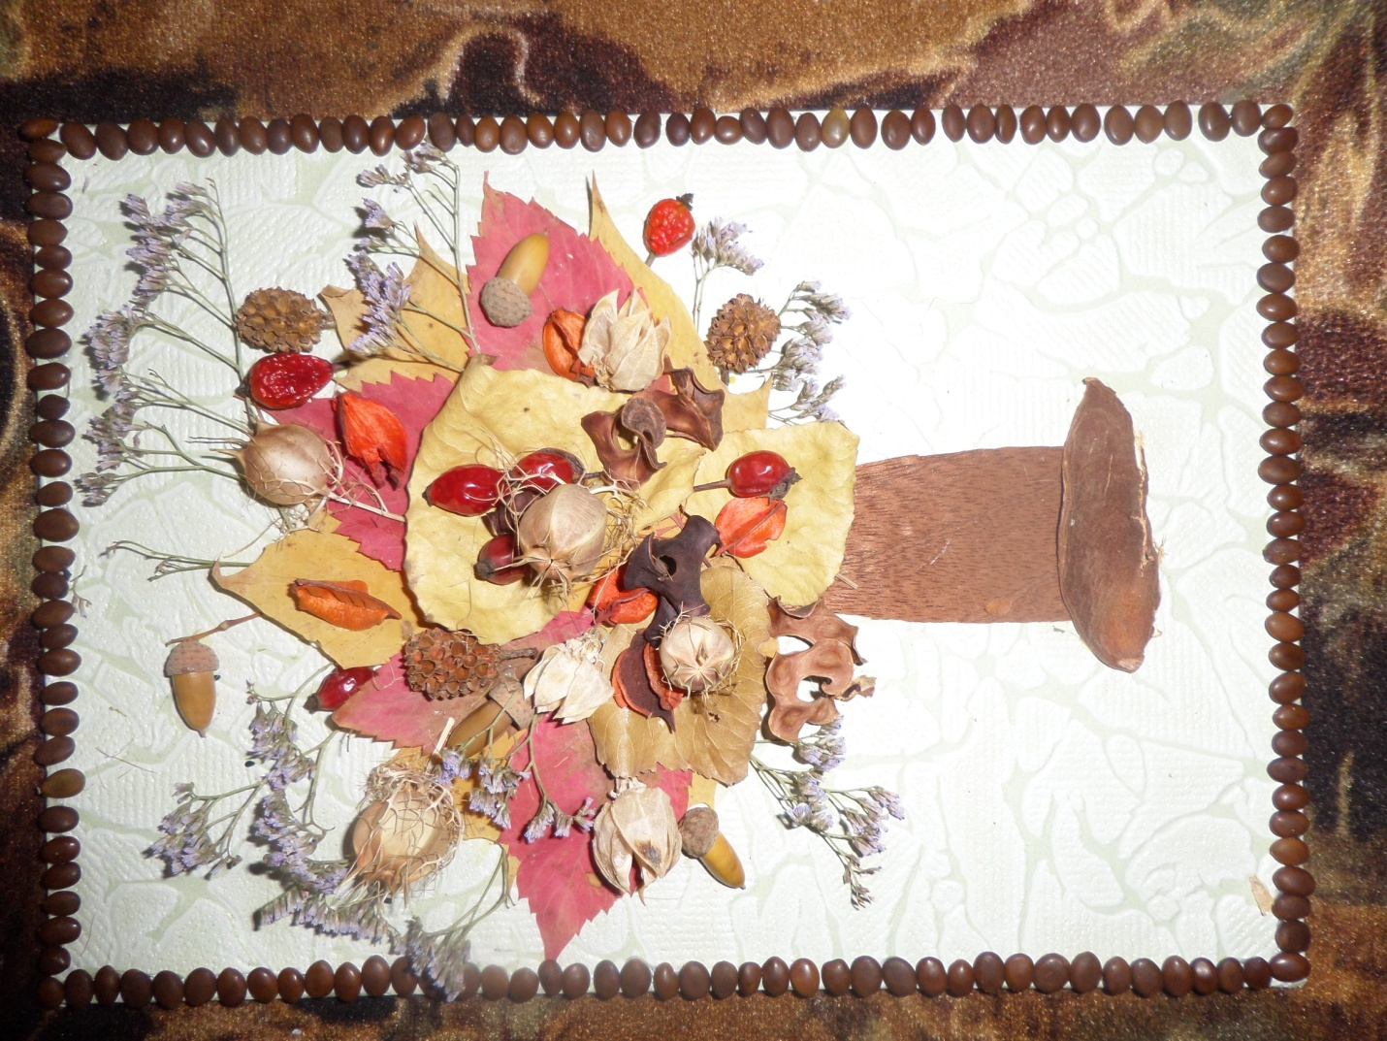

2.Выбираем кору в виде ствола дерева.

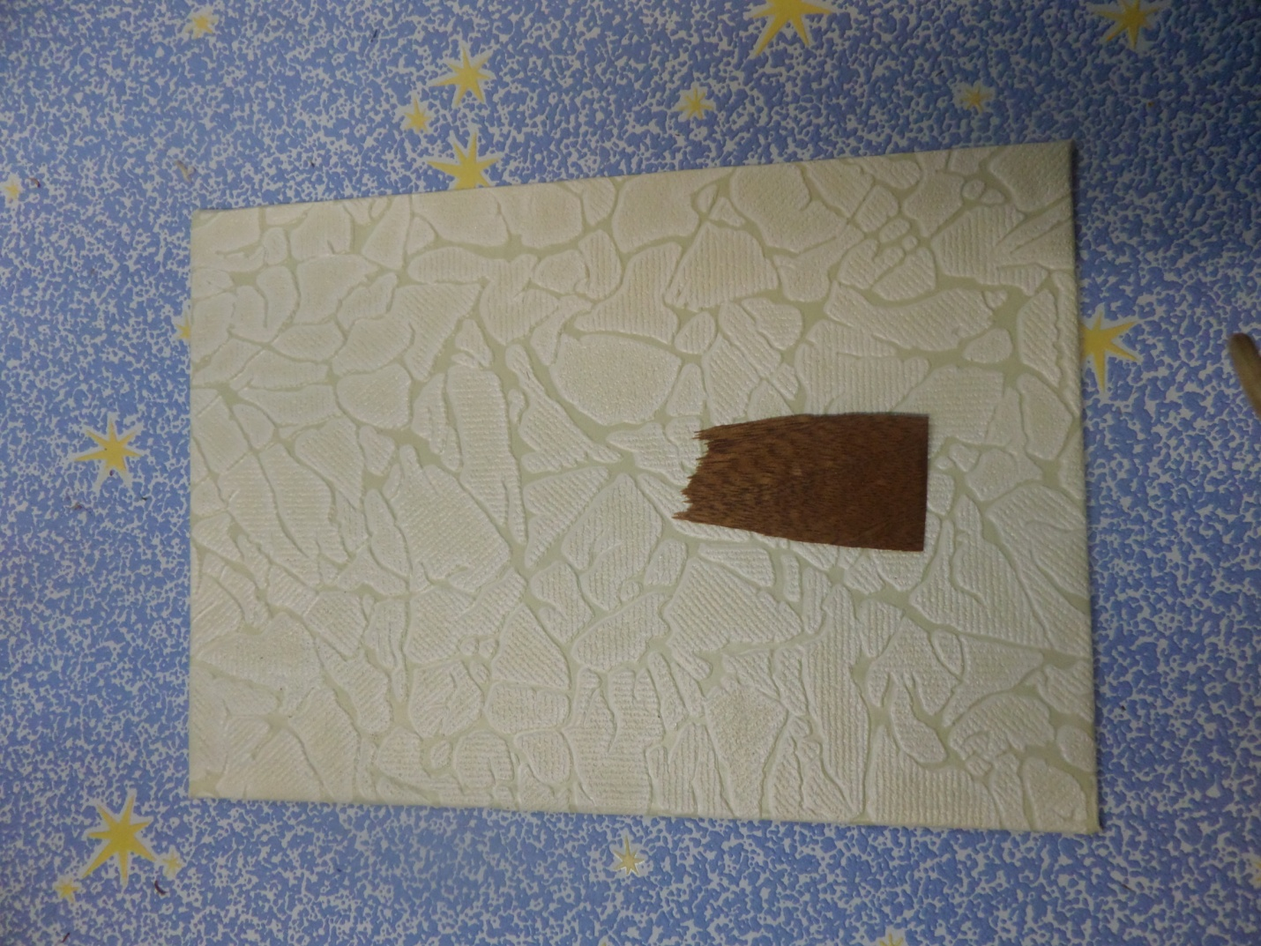

3.Прикладываем кленовый лист.

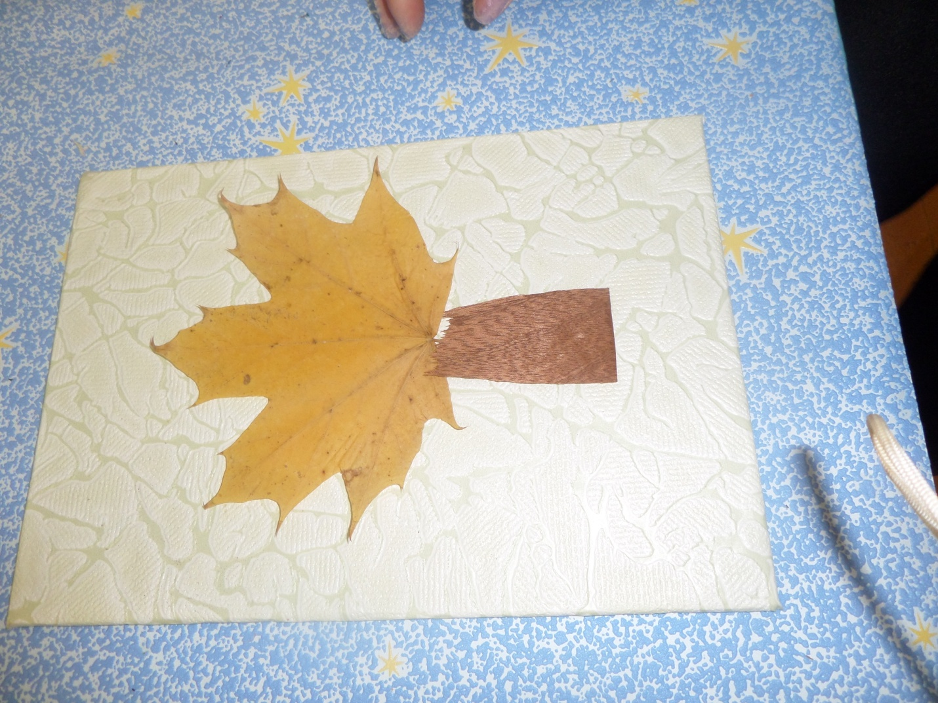

4.Сверху выкладываем от центра листья с красным оттенком дикого винограда или лепестки роз.

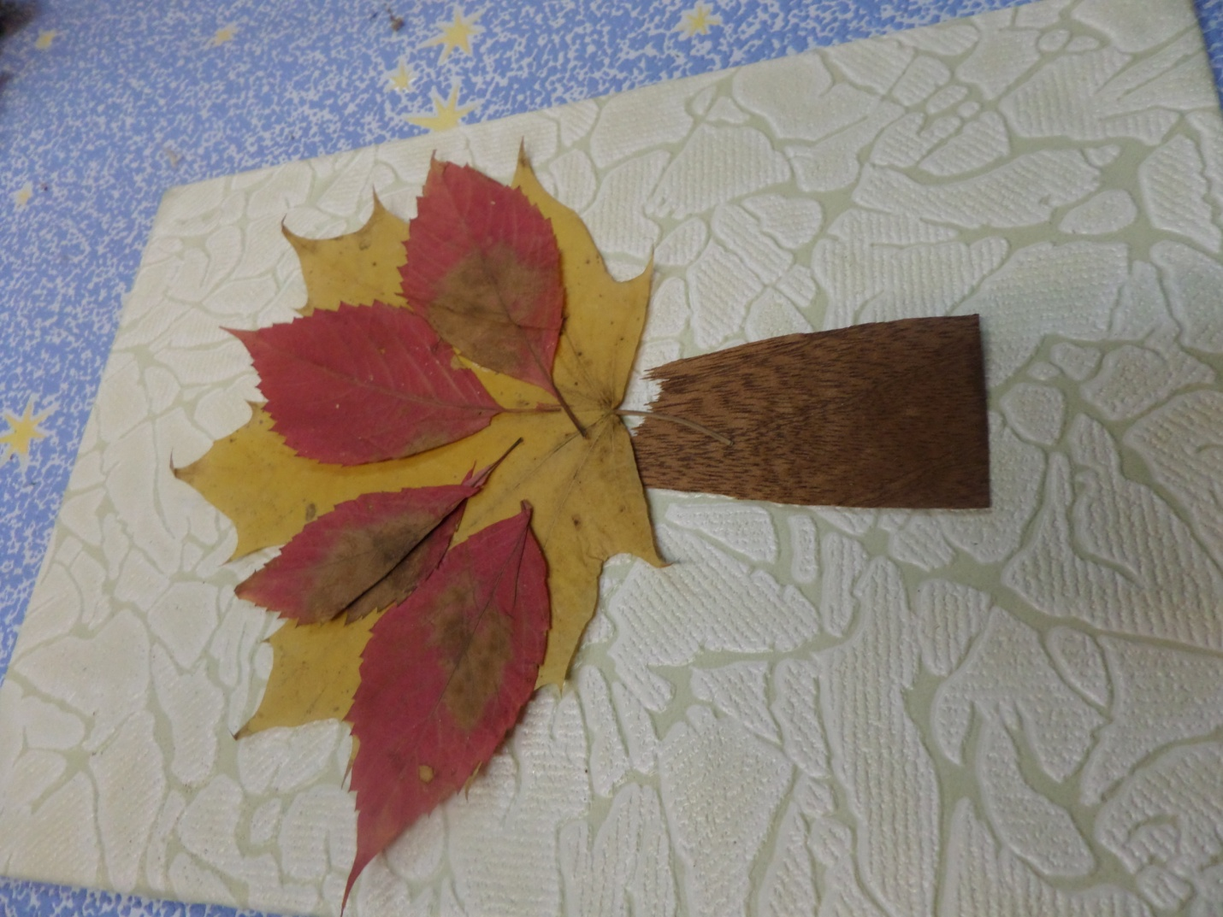

5. В центре размещаем несколько жёлтых листьев.

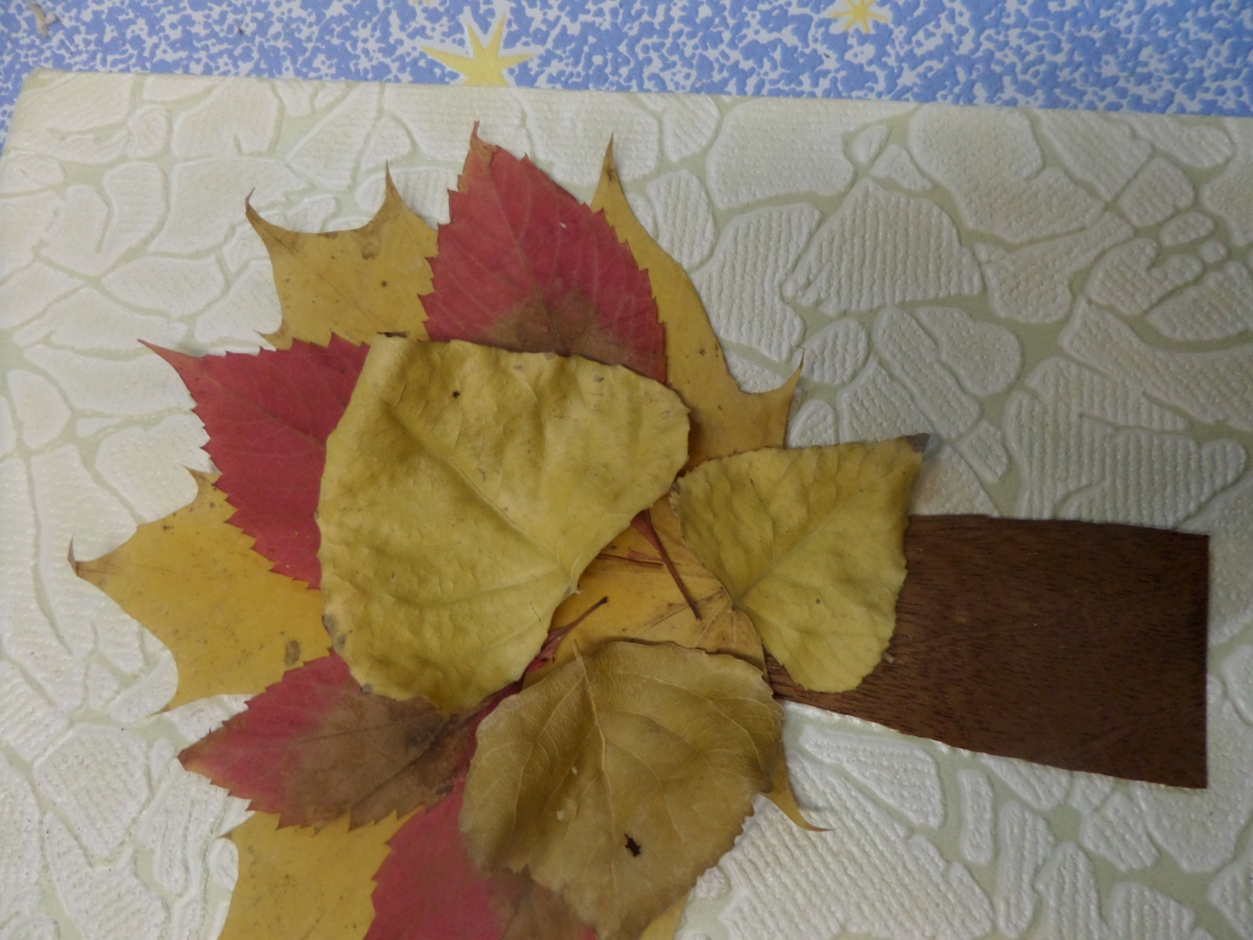

6.Для передачи высоты композиции вставляются соцветия. Они вставляются по одному, при необходимости разделяются на более мелкие.

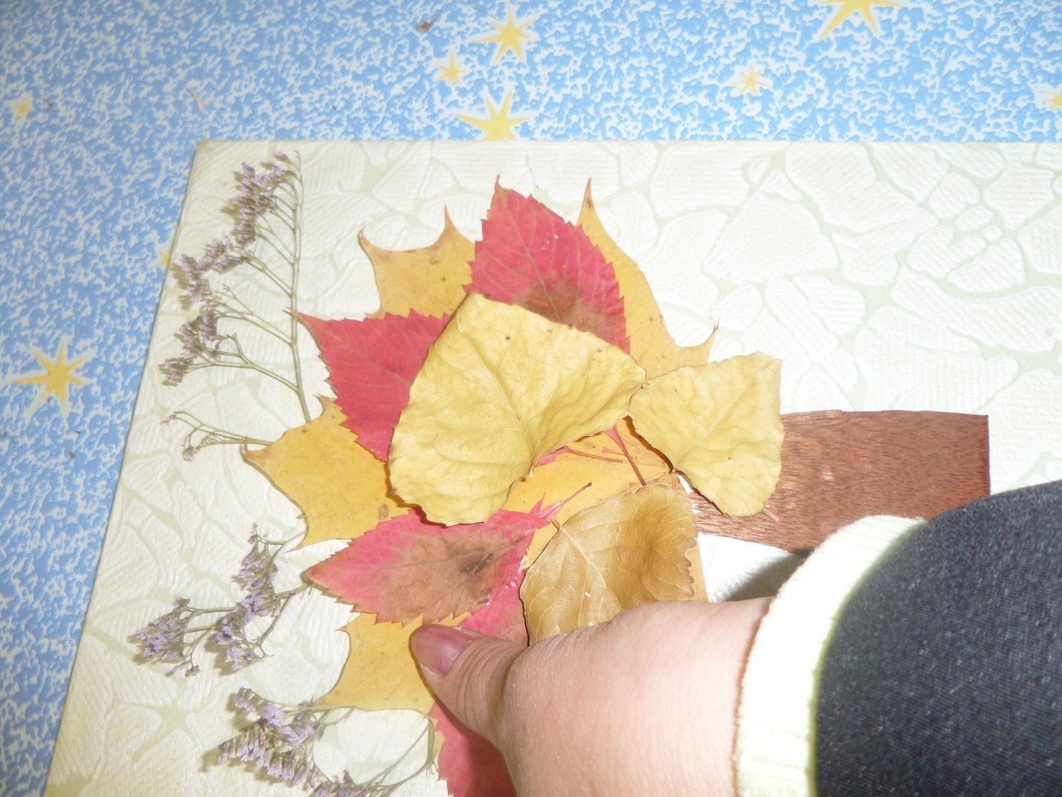

7.  На листья выкладывается дуфта для передачи объемности композиции.

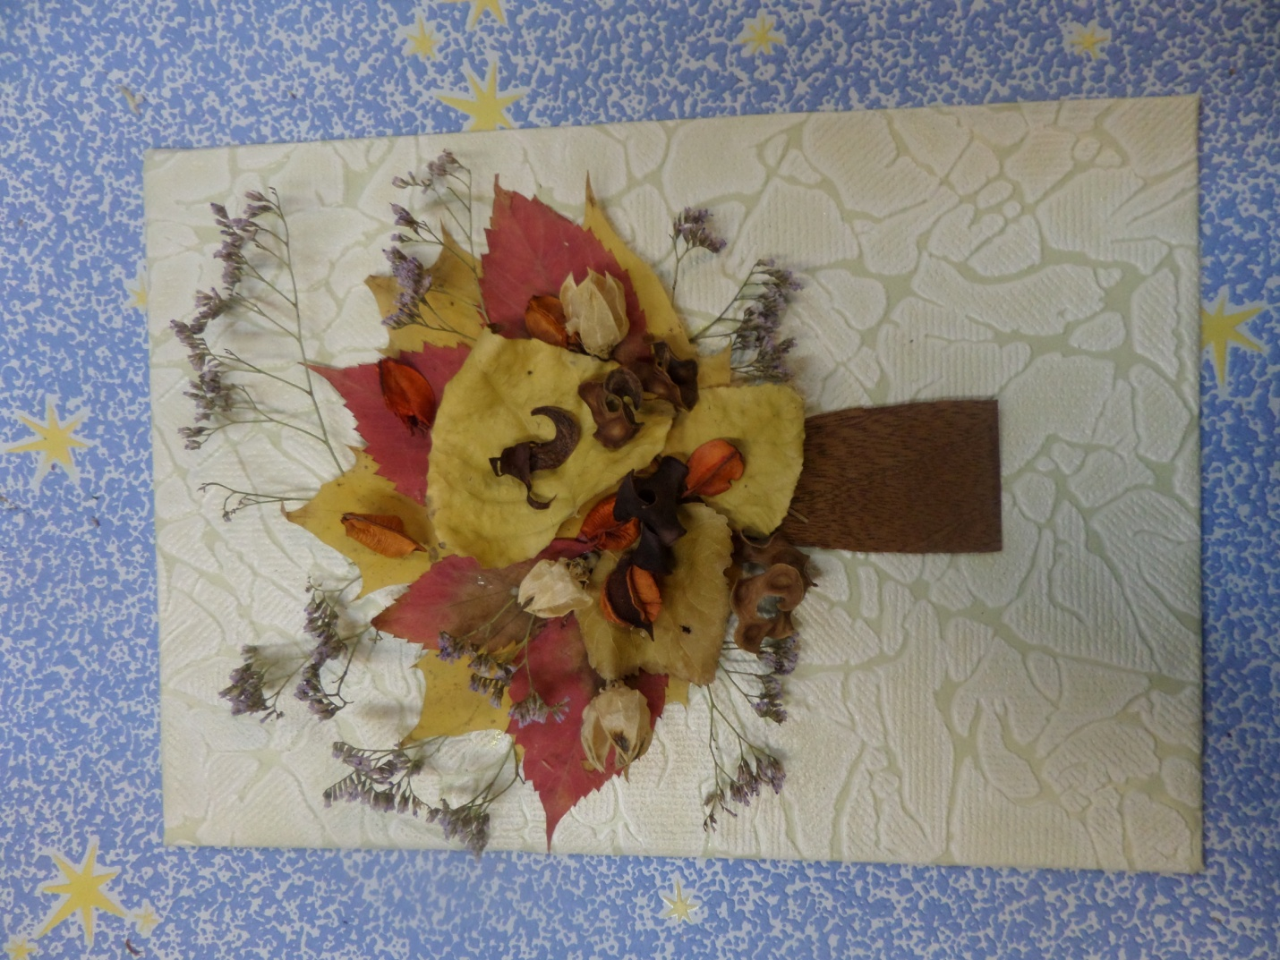

8. Затем жёлуди.

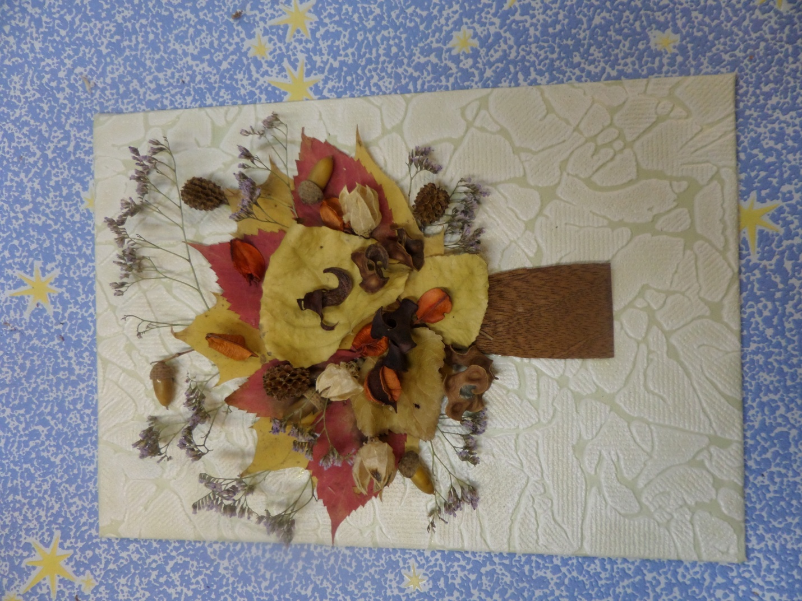

9. Приклеивается шиповник.

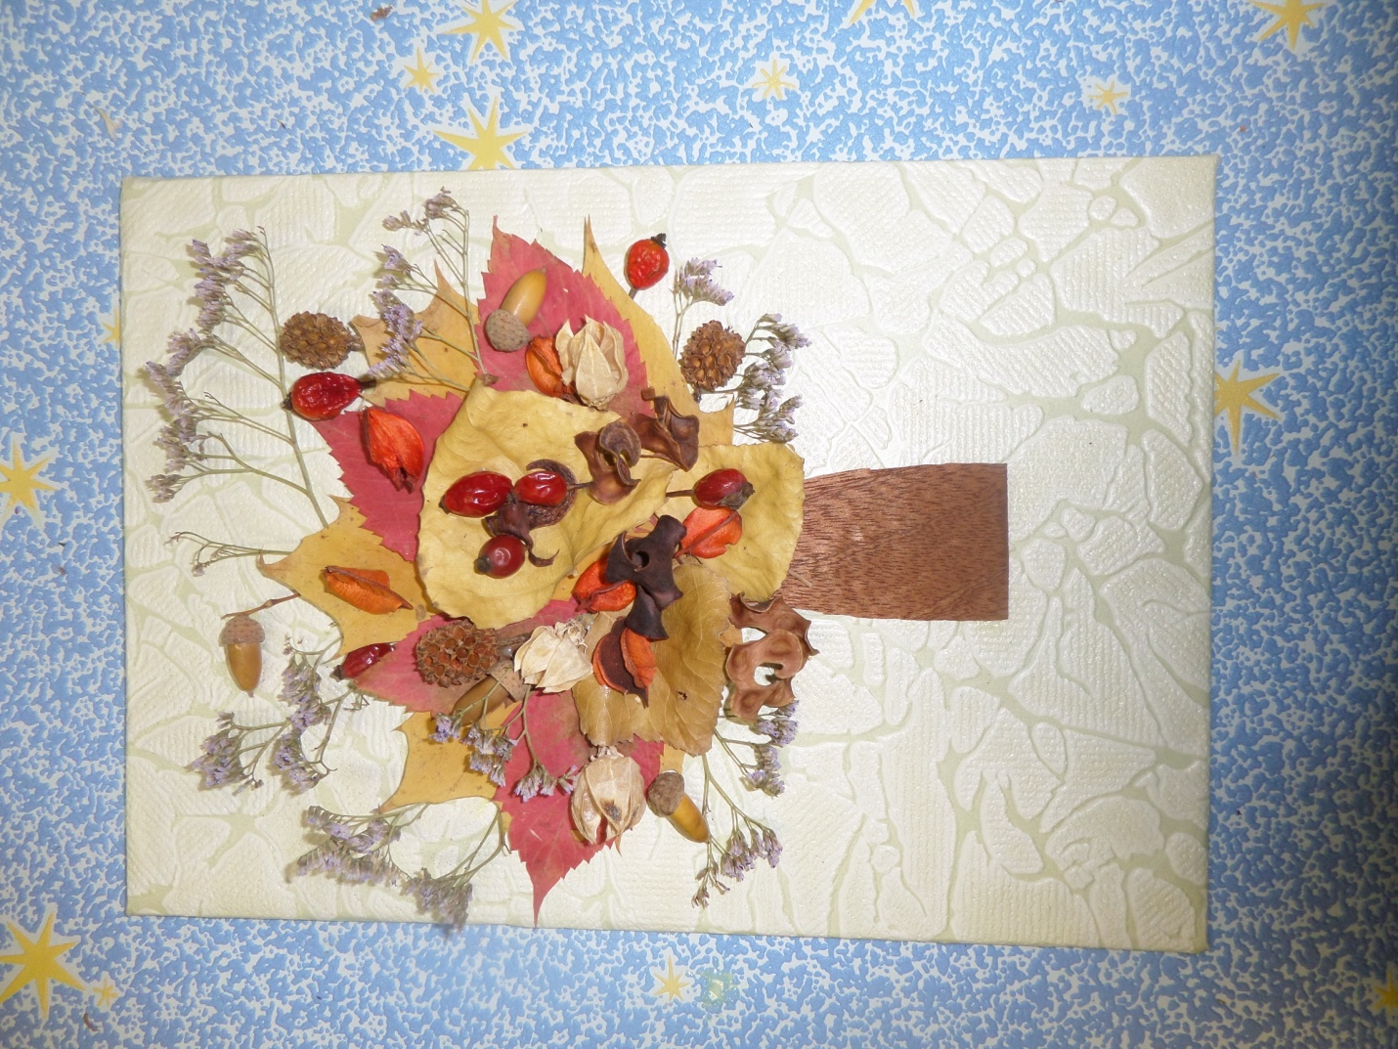

10. Если необходимо, то составленная композиция в процессе приклеивания поправляется, корректируется, добавляется необходимый природный материал.

11. По краю оформляется рамка из семян дикой акации.



Флористический коллаж «Осенние мотивы» готов!

**Заключение**

В заключение отдельно хотелось сказать, что любое занятие в прикладном творчестве требует не только аккуратности, усидчивости, терпения и собственного желания, но многое зависит от настроения и душевного состояния, если вам по душе это дело и если вы буквально влюбляетесь в свое увлечение, то и результат будет ошеломляющим. И поверьте, проверено не только на собственном опыте.

Флористический коллаж – это новая, современная и интересная техника, которая привлекает своей неповторимостью, оригинальностью, разнообразием приемов: простых и сложных. В последнее время ее часто используют дизайнеры в своих интерьерах. Ну, а в условиях дополнительного образования флористический коллаж будет интересен как обучающимся, так и педагогам.

Воспользуйтесь советами и рекомендациями мастер-класса, и вы самостоятельно сможете осилить ее.

Главное, не останавливаться на достигнутом, ищите новые идеи, новые находки, используйте оригинальные решения, и тогда у вас все получится!

Дерзайте! Новых творческих задумок и творений!

В ходе изготовления данного изделия не нанесено вреда окружающей среде!

**Список литературы**

1. Губер, Т. Флористика. Новые идеи для декорирования [Текст] / Т. Губер – М.: АРТ-РОДНИК, 2007. - 64 с.

2. Омс- и – Вальдериола, М. Сухие цветы: 100 идей для украшения вашего дома [Текст] / М. Омс- и – Вальдериола - М.: АСТ ПРЕСС, 2003. – 64 с.

3. Крысько, Н. А., Нехорошева, Г. В. Стильный коллаж: Техника. Приемы. Изделия: Энциклопедия [Текст] / Н. А. Крысько, Г. В. Нехорошева – М.: АСТ-ПРЕСС КНИГА,2007. – 128 с.

4. Марьина, Ю. Коллажи и панно [Текст] / Ю. Марьина - М.: Издательский дом «Ниола 21-й век», 2005. - 96 с.